Учитель: Набирухина Н.В.
Предмет: математика
Класс: 7 класс
Дата проведения:
Тема урока: Одночлен и его стандартный вид. Умножение одночленов.
Цель (обучения): Ознакомить с понятиями одночлен и его стандартный вид. Добиться понимания умножения одночленов и возведение в степень.
Цель (личностного развития): усвоение нового материала через идею диалогового обучения в парах
Ожидаемые результаты:
А: Ученики знают определение одночлена, коэффициент и степень одночлена, алгоритм умножения одночленов, учатся строить диалог, работать с текстом и сотрудничать в группе и в паре; учатся оценивать свою деятельность на уроке.
В: Ученики умеют применять алгоритм умножения одночленов для упрощения алгебраических выражений; учатся сравнивать, рассуждать, делать выводы и строить продуктивный диалог; умеют оценивать свою деятельность на уроке.
С: Ученики умеют применять полученные знания при решении задании повышенной трудности; умеют сравнивать, рассуждать, аргументировать свою точку зрения; умеют строить продуктивный диалог, сотрудничать в группе и раскрывать свои творческие способности; умеют оценивать свою деятельность на уроке.
Время | Этапы  урока | Задачи | Деятельность учителя | Деятельность ученика | Организационные формы | Оценивание | Используемые модули
2мин | Организационный момент.  Приветствие. Психологический настрой на урок. | Создание благоприятного психологического климата.  Организация работы в группах. | Организация коллаборативной среды с помощью приёма "Бодрячок" | Дети выполняют зарядку | фронтальная |  | Икт, обучение с учетом возрастных особенностей
3-5 мин | Актуализация имеющихся знаний | Проверка умения строить продуктивный диалог | Учитель предлагает приём "Мозговой штурм"  "Формулы степени с целым показателем" | Повторение правил со степенями | Фронтальная работа |  | Новые подходы в обучении: Обучение тому, как учиться.  Диалоговое обучение.  Обучение критическому мышлению
6-15 мин | Мотивационный этап. Стадия вызова | Развитие внутренней мотивации к изучению темы. Определение темы и целей урока.  Пробуждение интереса к получению новой информации. | Учитывая уровень подготовленности учеников рассаживаем по парам с помощью приема «1 и 2» Учитель предлагает следующее задание.  Распределите выражения по видам и обсудите (работа в парах).Слайд №1  1)$−3,2⋅5$ 10)$(−2а^{5})^{3}$ 19)$(−\frac{2}{3})^{2}$  2)$−6⋅(−\frac{2}{3})$ 11) $а^{3}:а$ 20)$а^{п}⋅а^{7}$  3)$(а^{3})^{2}$ 12) $\frac{а^{5}⋅а^{4}}{а^{9}}$  4)$а^{7}⋅а$ 13) $3\frac{1}{3}⋅\text{15}$  5)$а^{9}⋅а^{0}$ 14)$4,2⋅(−\text{10})$  6)$а^{2}⋅(а$${}^{3})^{4}$ 15)$5^{3}$  7)$(−а^{3}⋅в^{2})^{2}⋅а^{4}$ 16)$(−2)^{5}$  8)$\frac{2а^{9}}{а^{3}}$ 17)$−{\text{10}}^{4}$ | При обсуждении в парах распределяют выражения по видам.  Поменяться с тетрадями с другой парой для оценивания. /Взаимооценивание/ | Парная работа | Формативное оценивание  ( взаимооценка пар) | Новые подходы в обучении: Обучение тому, как учиться. Диалоговое обучение (кумулятивная беседа).  Оценивание для обучения  Использование ИКТ
  Числовые выражения | Буквенные  выражения
16-25  мин  26-32  мин. | Операционный этап. Осмысление содержания материала.  Работа с текстом. | Создание условий для развития логического и критического мышления (учить анализировать)  Развитие навыков диалогичес  кой и монологической речи.  Развитие коммуникативных навыков и умение сотрудничать в парах.  Создание условий для развития саморегуляции | Проблемный вопрос: Как Вы думаете можно ли назвать эти выражения одним термином? Почему?  Назовите тему урока, разгадав ребус    Проработайте материал учебника на страниц 38,пункт 1.1 Обсудите в группе.  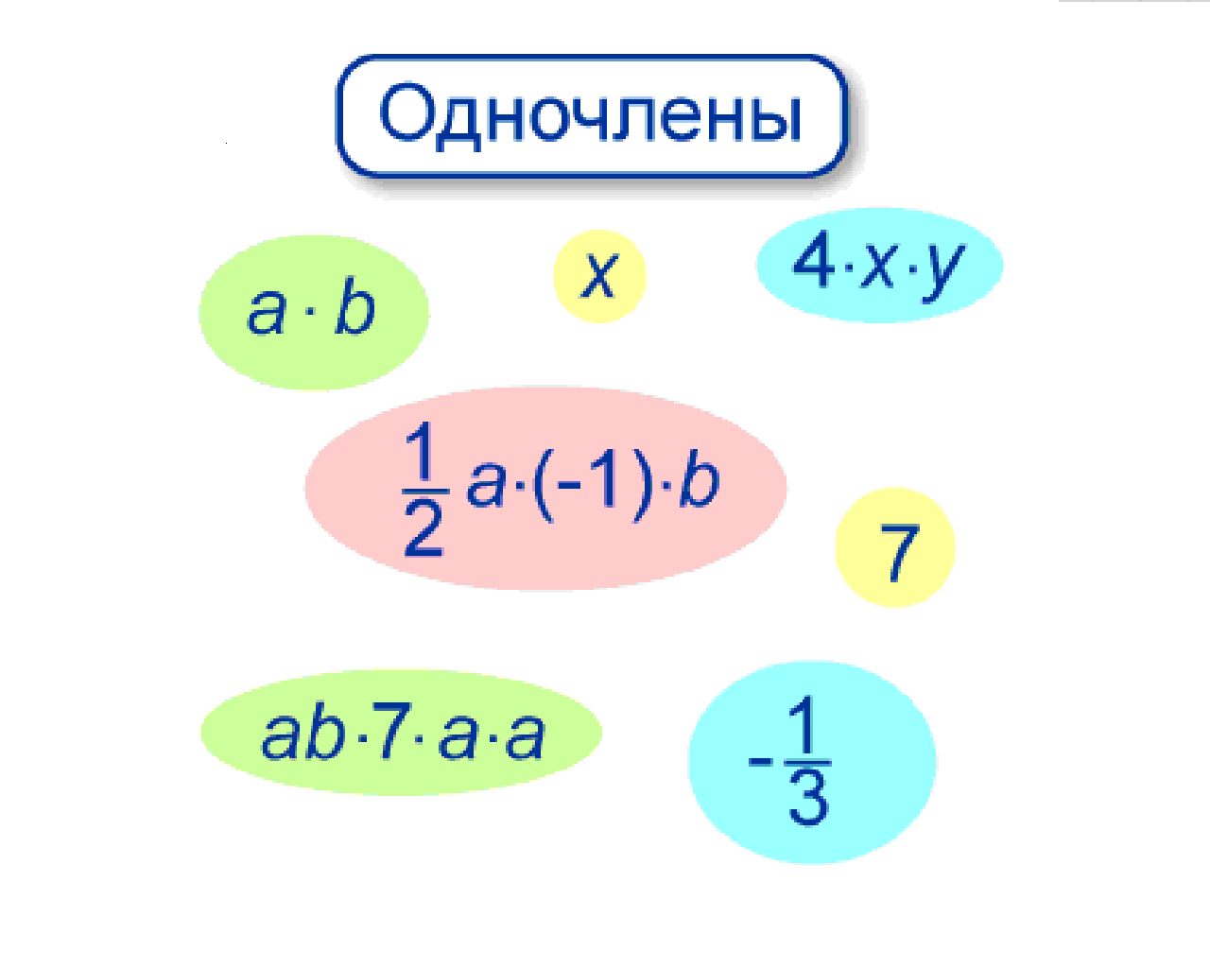  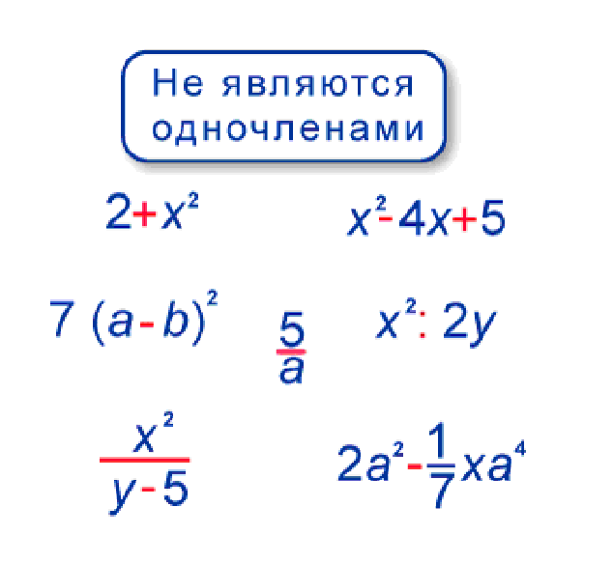  Проанализируем процесс приведения стандартному виду одночлена  2в⁵(–3) вс² = 2 (–3)в ⁵ вс² = – 6в⁶с²  Задание индивидуальное с последующей взаимопроверкой  Назовите коэффициент одночлена и определите его степень:  Вопрос: Все ли выражения были приведены к стандартному виду? нет  Вопрос: Как называются выражения входящие в состав не приведенного выражения – одночлены  Вопрос: Что надо сделать, чтобы привести это выражение состоящее из двух одночленов к стандартному виду? Перемножить их  Вопрос: Что мы ещё будем заниматься будем делать сегодня на уроке? Умножать одночлены.  Первичное закрепление материала:  ${\text{0,5m · 2 m n}}^{{}_{3}}=$  ${\text{-1,5 а}}^{3}b^{2}\text{ · }({\text{-4a}}^{2}b^{3})=$ | -ся обсуждают проблемный вопрос в парах и приходят к выводу, что эти выражения можно назвать одночленом.  .  Ученики каждый индивидуально в течение 5 минут заполняют таблицу и выходят на  проблемный вопрос. | Работа в группах  Индивидуальная и парная работа.  Работа в паре. | Формативное оценивание  Формативное оценивание  (взаимооценка)  Формативное оценивание  (приём большого пальца) | Новые подходы в обучении: Обучение тому, как учиться.  Обучение талантливых и одарённых.  Критическое мышление.  Диалоговое обучение.  Саморегуляция.  ИКТ  Оценивание для обучения
  Одночлен | Стандартный вид | Коэффициент | Степень
  3х² | + | 3 | 2
  - 0,7 х у² | + | -0,7 | 3
  2а b² | + | 2 | 3
  -0,5 m² n³k | + | -0,5 | 6
  -3 m³n · 4m² | -
39-43 мин | Рефлексия  через осмысление идеи рассказа, через оценку своего впечатления от произведения. | Анализ, интерпретация изученной информации  Задача: обобщить и оценить значимость материала;  Отследить эффективность урока через рефлексию учащихся. | А теперь ребята продолжите предложение:  Сегодня на уроке я научился…  Сегодня на уроке мне понравилось…  Сегодня на уроке я повторил…  Сегодня на уроке я закрепил…  Какие затруднения испытывали…  Сегодня на уроке я поставил себе оценку …  Какие чувства и мысли у вас появились после работы на уроке? Выберите из предложенных смайликов тот, который соответствует вашему настроению после пройденного урока. Если ваш смайлик «плачет», подойдите ко мне, я знаю, что надо сделать, чтобы он улыбнулся… | Анализирует свою деятельность в течение урока. | Индивидуальная работа запись на стикерах | Сумативное оценивание | Оценивание обучения  Критическое мышление (Стратегия «Продолжи предложения»)
44-45 мин | Домашнее задание | Обеспечение понимания цели, содержания и способов выполнения домашнего задания. Проверка соответствующих записей. | Домашнее задание: повторить правила умножения и деления степеней с одинаковыми основаниями и правило возведения степени в степень;  Отметка «3»- выполнить №156(4-6)  Отметка «4»- 157 (5-8) Для того чтобы за домашнюю работу получить «5» выполнить творческое задание – Найдите дополнительную информацию о том, как ещё называют одночлены и почему сообщение (презентацию) | Дети записывают домашнее задание в дневники. | Индивидуальное обучение |  | Обучение талантливых и одарённых.  Саморегуляция

